Commission économique pour l’Europe

Comité des transports intérieurs

Forum mondial de l’harmonisation
des Règlements concernant les véhicules

167e session
Genève, 10-13 novembre 2015
Point 4.8.3 de l’ordre du jour provisoire

Accord de 1958 − Examen de projets d’amendements
à des Règlements existants, proposés par le GRSP

Proposition de complément 10 à la série 04
d’amendements au Règlement nº 44
(Dispositifs de retenue pour enfants)

Communication du Groupe de travail de la sécurité passive*

Le texte reproduit ci-après a été adopté par le Groupe de travail de la sécurité passive (GRSP) lors de sa cinquante-septième session (ECE/TRANS/WP.29/GRSP/57, par. 23). Il est fondé sur le document ECE/TRANS/WP.29/GRSP/2015/5 non modifié. Il est soumis au Forum mondial de l’harmonisation des Règlements concernant les véhicules (WP.29) et au Comité d’administration (AC.1) pour examen.
Ajouter de nouveaux paragraphes, 2.41 à 2.43, libellés comme suit:
« 2.41 “Système de déplacement de dispositif de retenue pour enfants”, un système permettant un déplacement angulaire ou longitudinal d’un dispositif de retenue pour enfants ou de l’une de ses pièces.
2.42 “Système de verrouillage de dispositif de retenue pour enfants”, un système permettant de maintenir un dispositif de retenue pour enfants et ses pièces en position d’utilisation.
2.43 “Limiteur de charge”, un dispositif pouvant rompre ou se bloquer dans certaines conditions de charge. Le dispositif doit être conçu expressément pour lesdites conditions et son fonctionnement doit être reproductible et décrit de façon objective dans la documentation technique. ».
Paragraphe 3.2.1, modifier comme suit:
« 3.2.1 D’une description technique du dispositif de retenue pour enfants indiquant les caractéristiques des sangles et les matériaux utilisés, accompagnée de dessins des éléments constituant le dispositif de retenue et, dans le cas des rétracteurs, des instructions de montage de ces rétracteurs et de leurs dispositifs sensitifs, d’une déclaration sur la toxicité (par. 6.1.5) et d’une déclaration sur l’inflammabilité (par. 6.1.6); les dessins doivent montrer la position prévue pour le numéro d’homologation et le (ou les) symbole(s) additionnel(s) par rapport au cercle de la marque d’homologation. Dans la description, on indiquera la couleur du modèle présenté à l’homologation; ».
Paragraphe 4.3, modifier comme suit:
« 4.3 En cas d’utilisation combinée du dispositif de retenue avec une ceinture de sécurité pour adultes, le trajet correct des sangles doit être clairement indiqué par un dessin fixé à demeure sur le dispositif de retenue. Si le dispositif de retenue est maintenu en place par la ceinture de sécurité pour adultes, le trajet de la sangle doit être clairement indiqué sur le produit au moyen d’un codage de couleur, à savoir rouge lorsque le dispositif est installé “face vers l’avant”, et bleu lorsqu’il est installé “face vers l’arrière”. Pour les dispositifs pouvant être installés face vers l’arrière et face vers l’avant sans changement du positionnement de la ceinture (dispositifs à base pivotante, par exemple), on utilisera les deux couleurs. Les mêmes couleurs doivent être utilisées sur les étiquettes qui sont apposées sur le dispositif pour illustrer les méthodes d’utilisation.
Il faut que le trajet de la sangle abdominale… ».
Paragraphe 7.1.4.1.4, modifier comme suit:
« 7.1.4.1.4 Au cours des essais dynamiques, aucune pièce du dispositif de retenue pour enfants participant effectivement au maintien ne devra rompre et aucune boucle ou dispositif de verrouillage ou dispositif de déplacement ou jambe de force ne devra rompre ou se déverrouiller ou fléchir, sauf s’il s’agit d’un limiteur de charge. Les limiteurs de charge doivent être présentés clairement dans les descriptions techniques des fabricants, telles qu’elles sont prévues au paragraphe 3.2.1 du présent Règlement. ».
Paragraphe 7.1.4.1.10.1.2, modifier comme suit:
« 7.1.4.1.10.1.2 Avec le système antirotation hors fonction. Si le système antirotation est une jambe de force que l’on peut entièrement encastrer dans la base ou la coque du dispositif de retenue, l’essai est exécuté avec le système encastré ou la jambe retirée, respectivement. Si l’on ne peut pas encastrer entièrement le système dans la base, l’essai est exécuté avec le système déployé dans sa plus petite longueur et le plancher du chariot placé dans sa position la plus basse.
Cette prescription n’est pas applicable lorsque le système antirotation est une jambe de force inamovible et non réglable. ».
Paragraphe 8.1.3.6.3.2, modifier comme suit:
« 8.1.3.6.3.2 Placer le siège pour enfants sur le siège d’essai.
Installer le mannequin dans le siège pour enfants.
Pour les dispositifs de retenue ou les sangles qui agissent directement sur un enrouleur ou une ceinture de sécurité à trois points pour adultes, lorsqu’on n’utilise aucune pince d’arrêt ou autre dispositif pouvant bloquer le fonctionnement de l’enrouleur:
a) Mettre la ceinture en place conformément aux instructions du fabricant;
b) Terminer d’installer le siège pour enfants sur le siège d’essai conformément aux dispositions de l’annexe 21 du présent Règlement.
Pour tous les autres dispositifs de retenue:
a) Placer, entre le mannequin et le dossier du siège, une planchette articulée ou une cale flexible similaire de 2,5 cm d’épaisseur, de 6 cm de largeur et de longueur égale à la hauteur de l’épaule (en position assise, annexe 8) moins la hauteur du centre de la hanche (en position assise, à l’annexe 8, hauteur du creux poplité plus la moitié de la hauteur de la cuisse, en position assise), correspondant à la dimension du mannequin soumis à l’essai. La planchette devrait suivre d’aussi près que possible la courbure du siège, et son extrémité inférieure devrait être située à la hauteur de l’articulation de la hanche du mannequin;
b) Tendre la ceinture conformément aux instructions du fabricant, en appliquant toutefois une tension supérieure de 250 ± 25 N à la force de réglage, l’angle de déviation de la sangle au niveau du tendeur étant de 45 ± 5° ou de la valeur prescrite par le fabricant;
c) Achever l’installation du siège pour enfants sur le siège d’essai, conformément aux dispositions de l’annexe 21 du présent Règlement;
d) Enlever la cale flexible. ».
Paragraphes 8.2.5.2.6.2 à 8.2.5.2.6.3.2, modifier comme suit:
« 8.2.5.2.6.2 Le tableau ci-après définit les conditions générales pour chaque essai:

 | Charge (N) | Cycles par minute | Nombre total de cycles
Essai du type 1 | 60 ± 0,5 | 30 ± 10 | 1 000 ± 5
Essai du type 2 | 10 ± 0,1 | 30 ± 10 | 5 000 ± 5

8.2.5.2.6.3 Conditions d’essai particulières
8.2.5.2.6.3.1 Essai du type 1: cas où la sangle coulisse à travers le dispositif de réglage rapide. Appliquer une charge de 10 N, voire une charge supérieure par incréments de 10 N de façon à faciliter le coulissage, sans toutefois dépasser la charge maximale de 60 N. On appliquera cette charge verticale permanente sur les sangles. La partie de la sangle placée horizontalement passera par le dispositif de réglage rapide auquel elle est fixée et sera reliée à un dispositif imprimant à la sangle un mouvement de va-et-vient. Le dispositif de réglage rapide sera placé de telle manière que le brin horizontal de la sangle demeure sous tension (voir annexe 5, fig. 1). Activer le dispositif de réglage rapide en tirant sur les sangles dans le sens de la détente du harnais et le désactiver en tirant sur les sangles dans le sens de la tension du harnais.
8.2.5.2.6.3.2 Essai du type 2: cas où la sangle change de direction en passant à travers une pièce rigide. Pour cet essai, les brins passeront par la pièce rigide prévue et l’on reproduira les angles constatés dans l’installation réelle (en trois dimensions). Voir la figure 2 de l’annexe 5 pour des exemples. La charge de 10 N sera appliquée en permanence. Dans les cas où la sangle change de direction plus d’une fois en passant à travers une pièce rigide, la charge de 10 N peut être augmentée par paliers de 10 N afin que le coulissement s’effectue correctement et que la longueur de déplacement de la sangle à travers la pièce rigide atteigne les 300 mm requis. ».

Annexe 5, modifier comme suit:

« Annexe 5

Essais d’abrasion et de microglissement

Figure 1
Essai du type 1

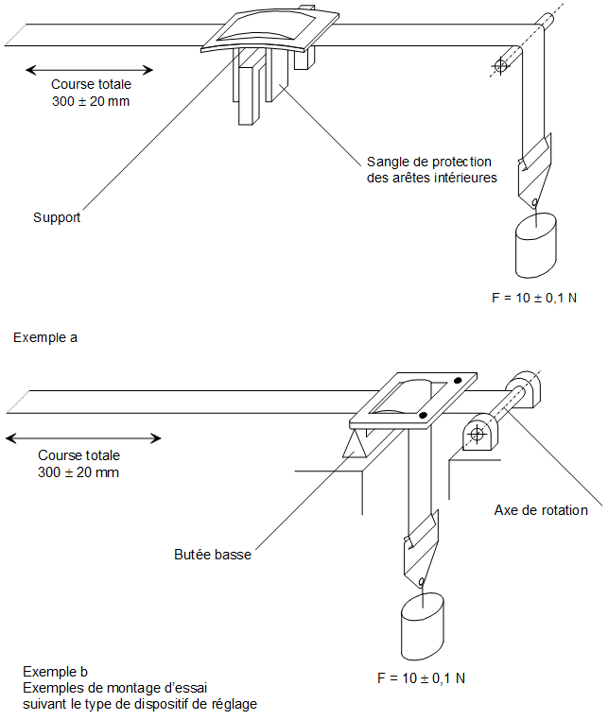

Observation: F = 10 ± 0,1 N peut être augmenté à F = 60 ± 0,5 N.

Figure 2
Essai du type 2

On trouvera ci-dessous deux exemples de montage d’essai:
Exemple 1

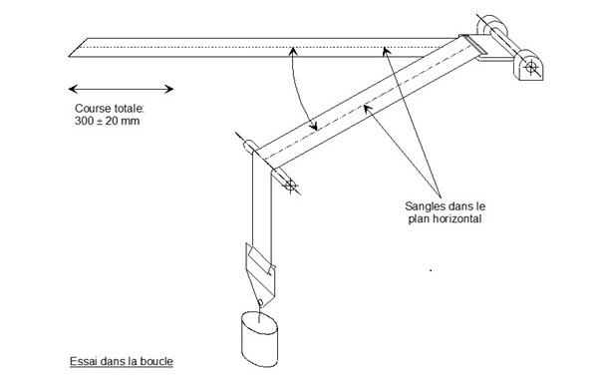
α ± 5°
F = 10 ± 0,1 N

Exemple 2
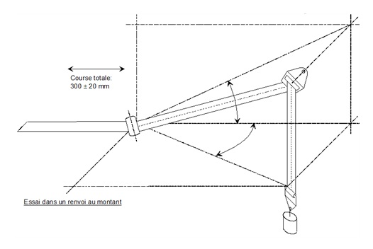
F = 10 ± 0,1 N
β ± 5°
α ± 5°

Dans l’exemple ci-dessus, α et β représentent les angles mesurés dans l’installation réelle (en trois dimensions).

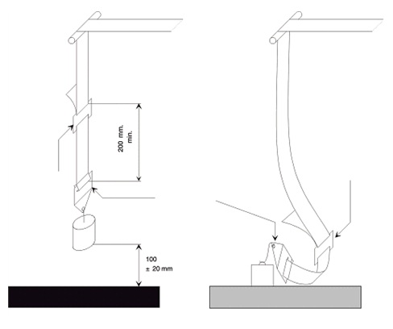
F = 50 ± 0,5 N
Position détendue
Position tendue
sangle attachée par piquage
dispositif
de réglage
dispositif
de réglage

La charge de 50 N du banc d’essai est guidée verticalement de manière à éviter le balancement de la charge et le vrillage de la sangle. La pièce de fixation est attachée à la charge de 50 N de la même manière que sur le véhicule. ».
Annexe 15
Ajouter de nouvelles notes explicatives pour les paragraphes 7.1.4.1.4, 7.1.4.1.10.1.2, 8.1.3.6.3.2 et 10.1.3, comme suit:
« 7.1.4.1.4 Dans ce paragraphe, il s’agit de s’assurer que le dispositif de retenue pour enfants peut supporter toutes les charges imposées durant l’essai dynamique tout en maintenant l’enfant en place, sans qu’il y ait de changement de la position et de la configuration initiales. Tout changement de la configuration initiale, notamment un changement de la position du dossier ou de la longueur de la jambe de force, doit être considéré comme un échec. Toute défaillance d’une pièce ou d’un composant supportant une charge, notamment les points de contact des ceintures de sécurité pour adultes (sur le trajet des sangles), le système antirotation ou la coque du siège pour enfants, doit être considérée comme un échec, sauf s’il est expliqué clairement que ce mode de fonctionnement contribue à limiter la charge.
7.1.4.1.10.1.2 L’expression “entièrement encastrée” signifie que lorsque la jambe est rabattue dans son logement, on peut constater qu’aucune partie de celle-ci ne dépasse de la base ou de la coque et n’a d’incidence sur la position du dispositif de retenue pour enfants sur le banc d’essai (voir les figures ci-après).

Figure 1
Jambes de force entièrement encastrées

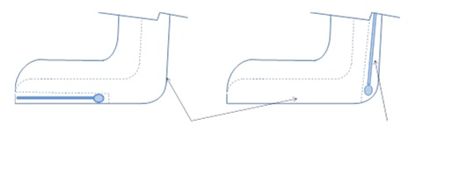
Dispositif de retenue
pour enfants
Jambe de force
Jambe de force

Figure 2
Jambes de force partiellement encastrées

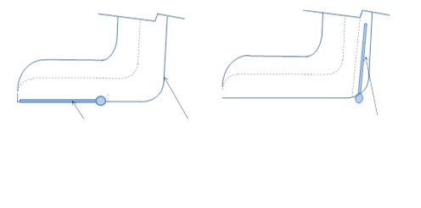
Jambe de force
Dispositif de retenue
pour enfants
Jambe de force

8.1.3.6.3.2 La planchette articulée ou la cale flexible similaire utilisée pour simuler la situation dans laquelle on retire un vêtement d’un enfant et on ne parvient pas à réajuster le harnais. Il n’est pas nécessaire d’utiliser cet accessoire lorsque l’enfant est maintenu par un dispositif qui s’adapte à sa morphologie sans qu’on ait besoin d’intervenir (la ceinture pour adultes est utilisée ou le harnais comporte des enrouleurs à verrouillage automatique ou à verrouillage d’urgence). Dans le cas d’un dispositif de retenue pour enfants qui permet de régler la longueur des sangles (harnais sans enrouleurs ou utilisation de la ceinture pour adultes avec une pince d’arrêt, par exemple), il doit en revanche être utilisé. La planchette articulée doit également être utilisée pour le montage d’un dispositif de retenue pour enfants équipé d’un bouclier d’impact sur lequel passe une sangle.
10.1.3 Lorsque, dans le cadre d’une extension d’homologation, les modifications ne s’appliquent qu’à un seul groupe de dispositifs, il convient de réaliser l’essai pour ce groupe uniquement. Si le déplacement de la tête constaté à l’issue de l’essai est supérieur à celui enregistré précédemment dans le cas le plus défavorable pour le dispositif de retenue (appartenant à un groupe quelconque dans le cadre de l’homologation initiale ou d’une extension antérieure), il convient d’effectuer de nouveaux essais de qualification de la production. Si le déplacement n’est pas supérieur à celui enregistré lors d’un essai dans le cadre d’une homologation ou extension d’homologation antérieure (les essais de qualification de la production étant exclus), il n’est pas nécessaire de procéder à de nouveaux essais de qualification de la production.
Lorsque, dans le cadre d’une extension d’homologation, les modifications s’appliquent à plusieurs groupes de dispositifs, par exemple si l’extension porte sur un dispositif de retenue des groupes 2 et 3 pour lequel on ajoute le groupe 1, mais que les modifications peuvent avoir des incidences sur les groupes 2 et 3 (renforcement, par exemple), il convient d’exécuter les essais pour le groupe 1 et de tenir compte du cas le plus défavorable pour les groupes 2 et 3 (homologation initiale). Si un résultat est moins bon que celui obtenu dans le cadre de l’homologation initiale ou de l’extension précédente (les essais de qualification de la production étant exclus), il faut procéder à des essais de qualification de la production sur le dispositif visé.
Toute comparaison doit se faire par rapport au résultat le plus défavorable obtenu sur l’ensemble des essais menés aux fins de l’homologation ou d’une extension de celle-ci (les essais de qualification de la production étant exclus). ».

* Conformément au programme de travail du Comité des transports intérieurs pour la période 2012-2016 (ECE/TRANS/224, par. 94, et ECE/TRANS/2012/12, activité 02.4), le Forum mondial a pour mission d’élaborer, d’harmoniser et de mettre à jour les Règlements en vue d’améliorer les caractéristiques fonctionnelles des véhicules. Le présent document est soumis en vertu de ce mandat.

